5/12 수

1) 주제 선정

지곡/학관/버거킹 키오스크 주문 후 책상 배치 때문에 전광판 보기 어려울 때가 많음 & 일일이 확인하기 귀찮음 -> 주문번호 입력하면 나중에 번호 떴을 때 진동 울리도록. (실제로 개발하게 된다면 학교 시스템과 연동 필요.)

+) 다 하고 쉬우면, 메뉴 별 현재 예상 대기시간 / 선택하고 나서 예상 대기시간

<개발할 것>

처음 화면(지곡/학관/버거킹 선택)

-> 번호 입력 화면(-> 잘못 입력할 경우 다시 처음화면)

-> 대기 화면(가능하면 예상 시간)

-> 메뉴 준비 완료 알리는 화면 및 진동

-> 다시 처음화면

2) 앞으로 일정: 매일 저녁 8시 반.

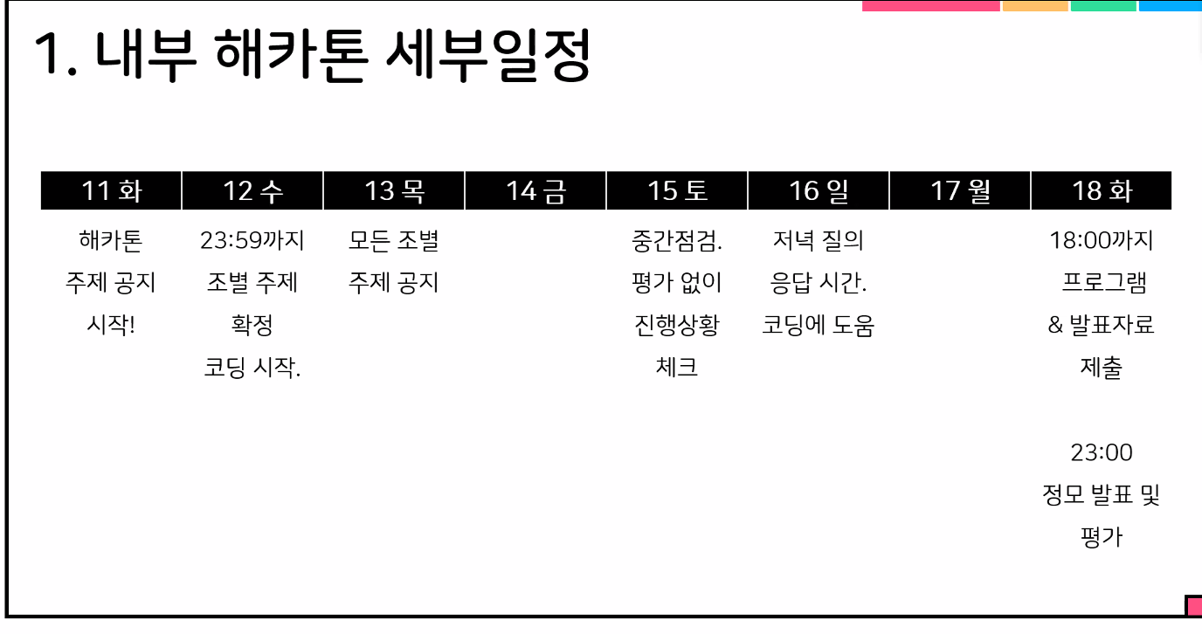

3) 협업: github 공부해보기!